الأستـــاذة | المتوسطـــة | المستـوى | المقطع | الوضعية التعلمية 03 | الحصة التعلمية 01 | المـدة
تاني سميرة | الشهيد فضيل اعمر ببني سليمان المدية | 01 متوسط | المادة  و تحولاتها | تغيرات حالة الجسم المادي | تأثير درجة الحرارة في تغير حالة المادة | 01  ساعة
الأهداف التعلمية  و مؤشرات التقويم | - يتوقّع كيف تكون عليه حالة المادّة عند درجة حرارة معطاة (الحالات المشهورة).  - 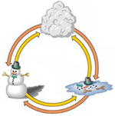يربط بين تغيّر الحالة واتجاه تغيّر درجة الحرارة.  - يربط كلّا من الانصهار والتبخر بارتفاع درجة الحرارة.  - يربط كلّا من التكاثف والتجمد بانخفاض درجة الحرارة.
العقبات المطلوب تخطّيها | - التمييز بين التَبَخُر و البَخْر  - ربط ظاهرة التسامي بمادة معينة دون غيرها
السندات التعليمية المستعملة | - منبع حراري- أدوات زجاجية  - مواد مختلفة (اليود ، الشمع، الماء)

انشطة الاستاذ | انشطة التلميذ
الوضعية الجزئية: تساءل زميلك عن العوامل المؤثرة في تغير حالة الجسم المادي.  - قدّم له توضيحاً.  - الانــــصهـــار و التجمـــد  نشاط : نشعل شمعة ثم نُميّلها لتسقط قطراتها على صفيحة زجاجية.  الملاحظة: تنصهر مادة الشمع بفعل ارتفاع درجة الحرارة ثم تتجمد بفعل انخفاضها  إرساء للموارد المعرفية  - نسمي تحول المادة الصلبة إلى المادة السائلة بالانصهار.  - نسمي تحول المادة السائلة إلى المادة الصلبة بالتجمــــد.  - التبــخـــــر و التكـــاثـــف  نشاط: نقوم بتسخين كمية من الماء النقي حتى الغليان (100°م) ثم نضع فوقه غطاء بارد.  الملاحظة: يتبخر الماء بفعل ارتفاع درجة الحرارة ثم يتكاثف على الغطاء بفعل انخفاضها.  إرساء للموارد المعرفية  - نسمي تحول المادة السائلة إلى المادة الغازية بالتبخــر  - نسمي تحول المادة الغازية إلى المادة السائلة بالتكاثف  - التسامي و التكاثف الجاف  نشاط 01 : نضع بلورة صغيرة من اليود في أنبوب اختبار و نعرضها إلى حرارة ، ثم نُعَرض الغاز الناتج لدورق به ماء.  الملاحظة: اختفاء بلورة اليود وتصاعد بخار بنفسجي سرعان ما يتكاثف على قاعدة الدورق.  نشاط 02 : لاحظ الحالة الفيزيائية لعطر الحمامات و الكافور  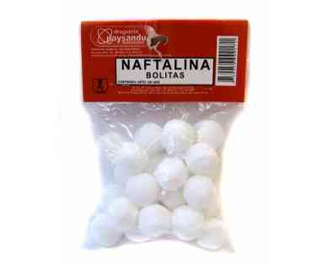  تتحول حالتهما من الصلبة الى الغازية مباشرة  إرساء للموارد المعرفية  - نسمي تحول المادة الصلبة إلى المادة الغازية بالتسامي  - نسمي تحول المادة الغازية إلى المادة الصلبة بالتكاثف الجاف  تقويم للموارد المعرفية: قدّم أمثلة أخرى لتغيرات حالة المادة | - يوظف مكتسباته القبلية (المعرفية و المنهجية)  - يناقش الوضعية الجزئية و يقدم فرضياته  - ينجز التجارب – يلاحظ و يستنتج  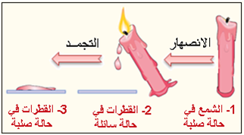  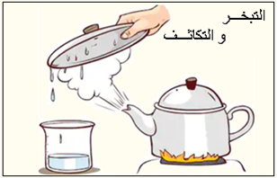  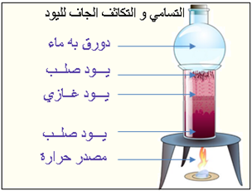

الأهداف التعلمية  و مؤشرات التقويم | - يوظّف النموذج الحبيبي في تفسير تغيّر الحالة الفيزيائية للمادّة
العقبات المطلوب تخطّيها | 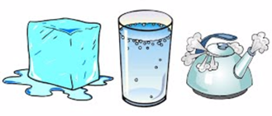  - صعوبة فهم النموذج الحبيبي  - صعوبة تمثيل تغيرات حالات المادة بالنموذج الحبيبي
السندات التعليمية المستعملة | - منبع حراري، ناقوس زجاجي مزود بمفرغة هواء.  - شمع، ماء،أنبوب اختبار ،إناء زجاجي ،غطاء زجاجي.
أنشطة الاستاذ | أنشطة التلميذ
الوضعية الجزئية: قال عثمان :يمكن للماء أن يغلي في درجة حرارة أقل من 100 Cº في ظروف معينة.  - ناقش قول عثمان  - تأثير الضغط على تغير حالة المادة  نشاط : نملأ حقنة بماء ساخن درجة حرارته 80Cº، ثم نقوم بسدها بإحكام في فوهتها بواسطة الإصبع و نسحب المكبس.  الملاحظة :  - غليان الماء عند درجة الحرارة Cº80  - ظهور أبخرة داخل الحقنة  إرساء للموارد المعرفية  العوامل المؤثرة في التحول الفيزيائي :  تعتبر درجة الحرارة ارتفاع / انخفاظ و الضغط الجوي من العوامل الأساسية في تغير الحالة الفيزيائية للمادة  - مخطط تغيرات حالة الجسم المادي  نشاط: مثّل مخطط تغيرات حالة الجسم المادي موظفا النموذج الحبيبي.  تقويم للموارد المعرفية  - لخص مراحل دورة المياه في الطبيعة.  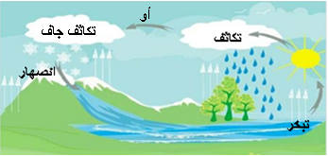 | - يوظف مكتسباته القبلية (المعرفية و المنهجية)  - يناقش الوضعية الجزئية و يقدم فرضياته .  - يلاحظ غليان الماء في درجة حرارة دون المئة.  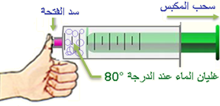  - يقوم بتمثيل مخطط تغيرات حالة الجسم المادي  الحالة الصلبة  الحالة السائلة  الحالة الغازية  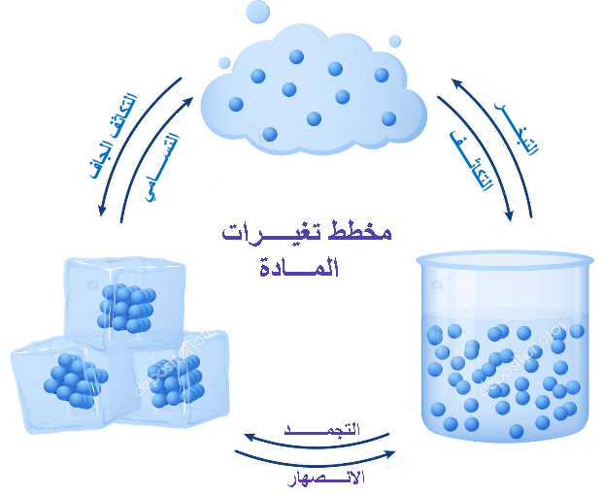  - يلخص مراحل دورة المياه في الطبيعة  - مرحلة التّبخر: يتحوّل الماء الموجود في المسطحات المائية ، من الحالة السائلة إلى الحالة الغازية، فيصعد إلى طبقات الجو العليا.  أو عن طريق عملية النتح  - مرحلة التّكاثف: يتحول بخار الماء من حالته الغازية إلى الحالة السائلة بفعل انخفاض درجة الحرارة  - مرحلة التكاثف الجاف: عندما يتعرّض بخار الماء في الغيوم إلى انخفاض شديد في درجة الحرارة ، يتساقط على شكل ثلوج أو حبات من البرد

الأستـــاذة | المتوسطـــة | المستـوى | المقطع | الوضعية التعلمية 03 | الحصة التعلمية 02 | المـدة
تاني سميرة | الشهيد فضيل اعمر ببني سليمان المدية | 01 متوسط | المادة  و تحولاتها | تغيرات حالة الجسم المادي | تأثير الضغط على تغير حالة المادة | 01  ساعة


